Foton Toano Автобус ритуальный
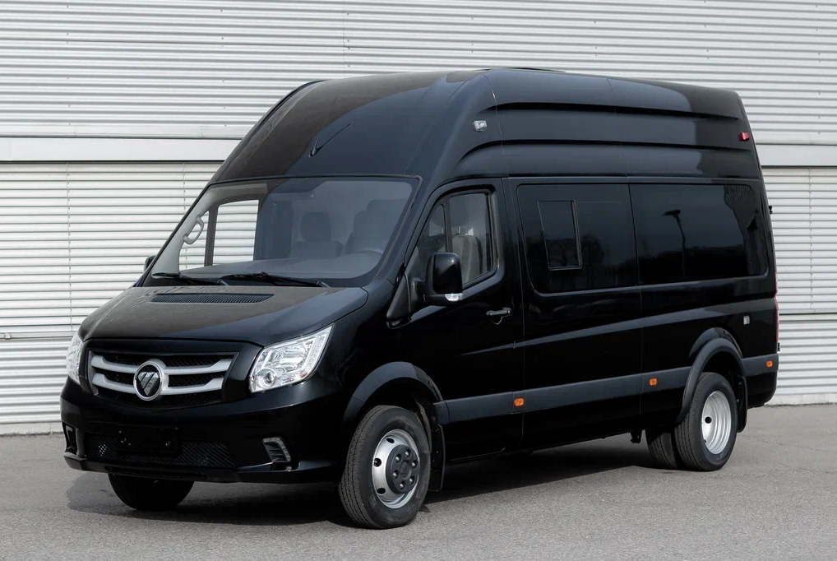

Полная масса, кг | 3 500 | 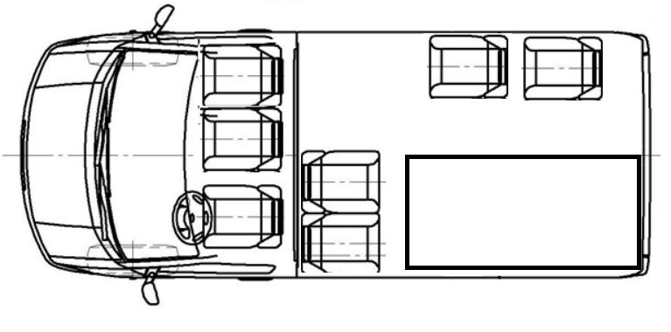
Количество мест | 6+1
Категория водительских прав | В
Сертифицированное переоборудование, категория | N1
Гарантия на автомобиль | 3 года без ограничения пробега
Гарантия на объем дооборудования | 1 год без ограничения пробега

Кузов | - Пакет термоизоляции, шумоизоляции, виброизоляции кузова, включая потолок, двери и стены.
Отделка пассажирского салона | - Потолок: композитные панели, отделанные тканью, черного цвета  - Оклейка оконных проемов и дверей автомобильным винилом черного цвета  - Поясная линия: композитные панели, отделанные искусственной кожей, коричневого цвета, с прошивкой в ромб  - Верхние заглушки дверей: композитная панель, в автомобильном виниле черного цвета  - Шторки на окна, включая двери салона, коричневого цвета  - Глухая перегородка между водительским и пассажирским отсеками, со сдвижной форточкой; отделка: автомобильный перфорированный винил, черного цвета  - Накладки задних колесных арок  - Бордюр: напольное покрытие под дерево  - Ручка коричного цвета на входе сдвижной двери
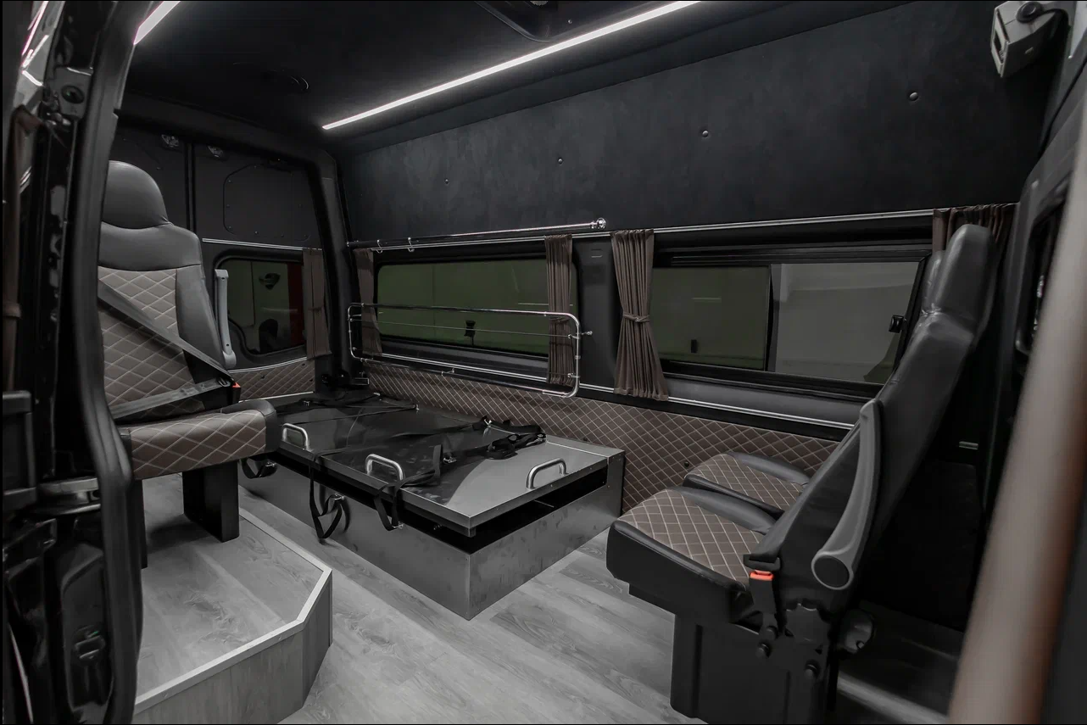
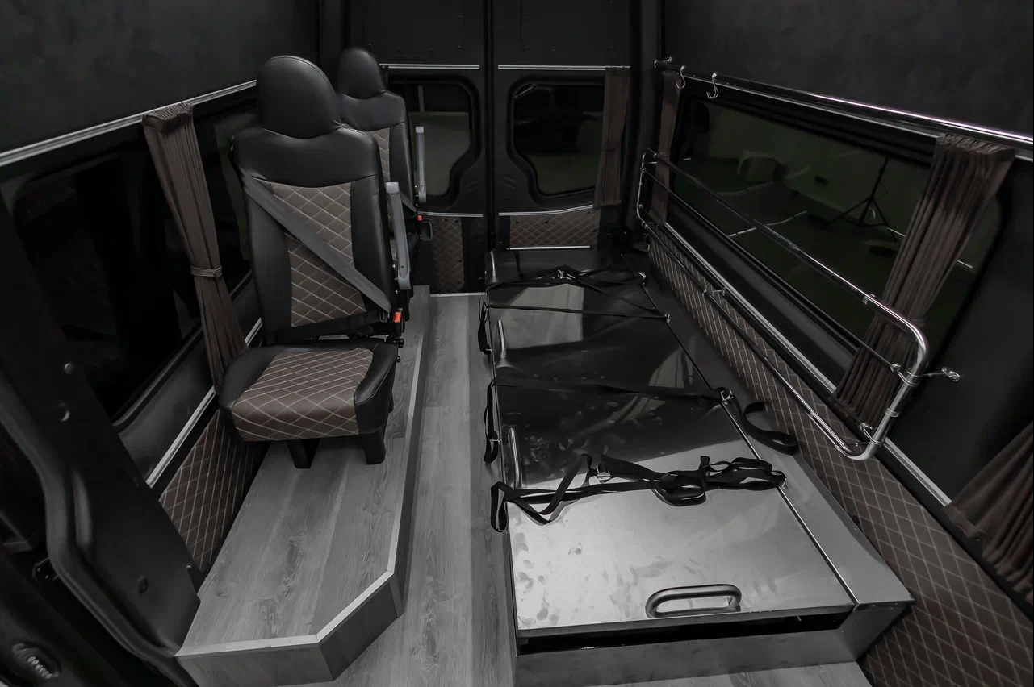
Напольное покрытие пассажирского салона | - Противоскользящее, износостойкое покрытие пола, под дерево, без подиума
Ступени и подножки | - Боковая подножка под сдвижной дверью
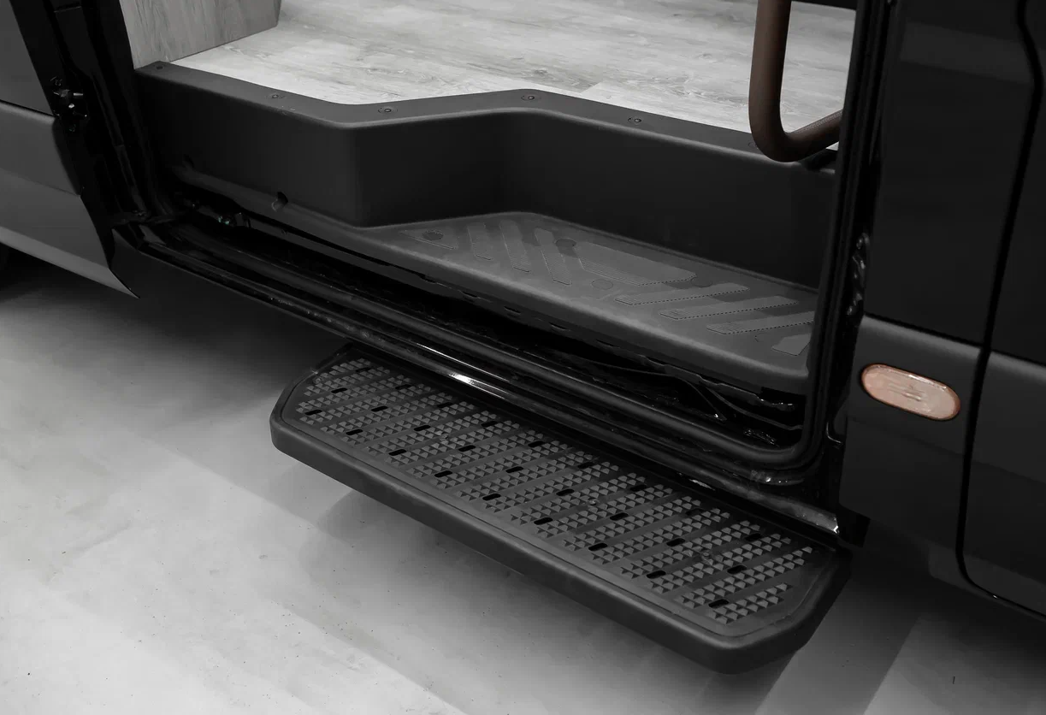
Остекление пассажирского салона | - Полное остекление кузова, тонированное (тонировка 5%)
Электрооборудование | - Освещение салона (2 светодиодные полосы)  - Освещение зоны входа, светодиодная полоса
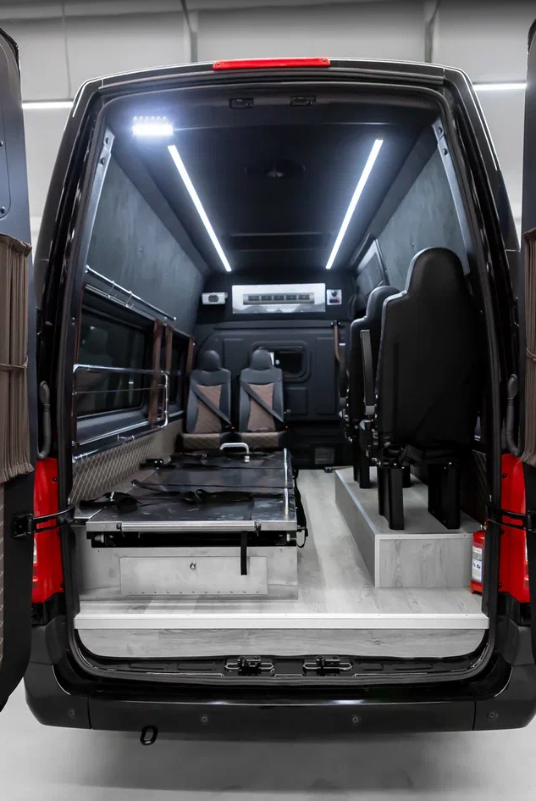
Отопление и вентиляция | - Отопитель салона, работающий от системы охлаждения двигателя 8 квт (1 шт.)  - Дополнительный испаритель пассажирского салона  - Фильтровентиляционная установка (ФВУ), окрашенная в тон потолка  - Люк стеклянный, аварийный выход
Сиденья | - Анатомические с подлокотниками со стороны прохода, отделка кож. Зам черного и коричневого цвета – 4шт
Оборудование | - Аптечка (1 шт.)  - Аварийный молоточек  - Огнетушитель (2 шт.)  - Бактерицидная лампа  - Рама крепления венков по левому борту  - Подиум с нишей для приемного устройства гроба, выдвижной; приемное устройство, закрепленное на подиуме; выносные подставки под гроб
